Kommisar Wörschädl ermittelt -
am Schauplatz Linz-Ost ......

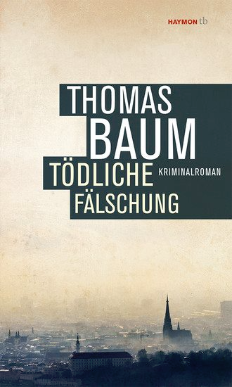

Krimi-Autor THOMAS BAUM
liest für uns aus seinem Buch:

Wann: Freitag, 21. September 2018
Um: 18.00 h
Wo: Segelflugplatz Linz-Ost

Mitzubringen:
Familie, Freunde, Bekannte – für einen spannenden Abend wird gesorgt!

